
Základní škola Třemošnice, okres Chrudim, Pardubický kraj
538 43 Třemošnice, Internátní 217; IČ: 70989176, tel: 469 661 719,
emaiI: zskola@tremosnice.cz, www.zs-tremosnice.cz
Registrační číslo: CZ.1.07/1.4.00/21.2459
Název: Škola pro každého – kvalita a efektivnost ve využití lidských zdrojů
Výukový materiál
VY_12_INOVACE_013_ Program Malování – Vzhled stránky
Název materiálu
(téma): Program Malování – Vzhled stránky
Sada: Informatika, 1. stupeň
Autor: Mgr. Ivana Šebelová
Anotace: Program Malování – Vzhled stránky
(práce s interaktivní tabulí, pracovní list)

© Výukový materiál je majetkem ZŠ Třemošnice, okres Chrudim, Pardubický kraj, 2012

Mgr. Ivana Šebelová, 4. ročník, I/2 A Informační a komunikační technologie,
Program Malování – Vzhled stránky
5. 1. 2012
___________________________________________________________________
Program Malování – Vzhled stránky

Dnes se podíváme na plochu obrazovky

Vzhled stránky

Otevřeme program malování
Start
Všechny programy
Příslušenství
Malování
Levý horní roh:
X
_
X
Bez názvu - Malování
Soubor Úpravy Zobrazit Obrázek Barvy Nápověda

- Pomocí nástroje Guma vymaž rybě ocásek

Soubor – objeví se více odkazů
- nový
- uložit
- náhled
- vzhled stránky
- tisk
Úpravy – rozbalí se
- zpět
- kopírovat
- vložit
- vymazat
Zobrazit
- panel nástrojů
- panel barev
- celá obrazovka
Obrázek
- otočit
- roztáhnout
- vymazat
Barvy
- upravit barvy
Nápověda
Právý horní roh
_
uložíme na lištu
klikneme na čtvereček a získáme větší nebo naopak menší plochu
zavřeme obrazovku
X

Už víme všechno?

Ještě maličkost:
Dole na ploše jsou lišty a na nich posuvníky – šoupátka.
Slouží ke zvětšení plochy obrazovky.
Ovládají se šipkou myši.
Pokud je obrázek malý, můžeš ho zvětšit tažením za jeho pravý spodní roh.

Úkol:
Vytvoř zimní obrázek s několika sněhuláky.
Zkus použít některé z probraných operací:
- přemisťování
- změna tvaru
- otáčení obrázku
- utváření stopy pohybu
- výběr libovolného tvaru
- tvorba detailu
- gumování
- kopírování

Obrázek ulož do složky Informatika pod Zima

Asi takhle:
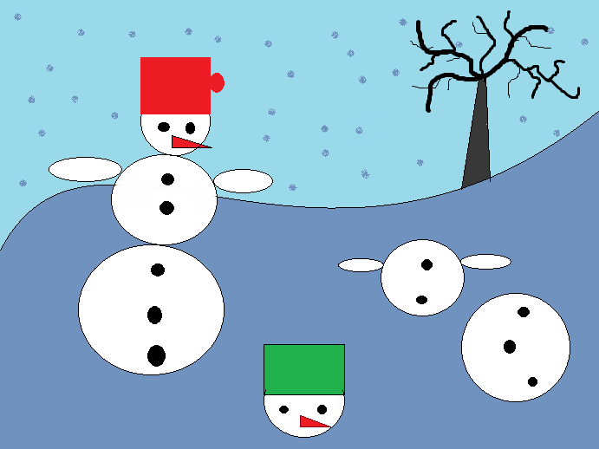
Jak to šlo?

